Муниципальное бюджетное дошкольное образовательное учреждение
детский сад «Ласточка» г.Волгодонска

Конспект комплексной совместной деятельности
для детей средней группы
«Лунный гость»

Подготовила:
воспитатель средней группы
Холостова Н.Н.

2016 г.
Тема: «Лунный гость»
Тип занятия: занятие-игра.
Интеграция образовательных областей: «Познавательное развитие», «Социально – коммуникативное развитие», «Художественно-эстетическое развитие», «Развитие речи», «Физическое развитие».
Цель: Обогащать круг представлений у детей, расширять словарный запас. Учить детей самостоятельно придумывать загадки. Способствовать развитию наглядно-образного, причинного мышления, памяти, воображения у детей, умения выбирать из перечня предметов лишний по определенным признакам и группировать предметы.
Образовательные задачи:
- Научить детей принципам составления загадок.
- Учить умению четко формулировать вопросы, нацеливаясь на нужный результат.
- Учить детей выделять предметы из перечня по определенным признакам и группировать.

Развивающие задачи:
- Формировать у детей представления о вкусе, запахе, форме и других качествах предмета.
- В процессе общения развивать умение слушать, выражать свои мысли, подбирать нужные по смыслу слова и жесты, развивать внимание и внимательность, память, любознательность.
- В процессе игр развивать умение взаимодействовать, давая возможность партнеру реализовать свою роль.

Воспитательные задачи:
- Воспитание отзывчивости, доброжелательного отношения к чужой проблеме, культуры общения.

Технологии, используемые в мероприятии:
Технологии личностно-ориентированного взаимодействия педагога с детьми:
- педагогическая поддержка, оказание педагогом оперативной помощи в решении проблемных ситуаций;
- опора на субъектный опыт ребенка.
Игровые технологии:
- игровые задания и упражнения;
- сюрпризный момент.
Технологии поисковой деятельности:
- создание проблемной ситуации;
- сотрудничество;
- ТРИЗ.
Здоровье-сберегающие технологии:
- Физкультминутка;
- Подвижная игра;
- Хороводный танец.

Предварительная работа: проведение игры «Да-нет-ка», упражнение в составлении загадок по технологии ТРИЗ, д/и «Третий лишний», «Назови одним словом», разучивание утреннего приветствия, проведение подвижной игры с выдвижением условия, подразумевающего деление на 2 группы.

Обогащение словаря: третий-лишний, загадка.

Материал: игрушки Лунтик и Кузя, изображение фантастического существа Кузилуна, лист бумаги А3, гуашь разных цветов, стакан с водой, изображения предметов для загадок: Гриб, Жаба, Одуванчик, картинки с изображением предметов для д/и, лист бумаги с подсказками.

Последовательность совместной деятельности.
Дети входят в группу, здороваются с гостями.
Воспитатель: Ребята, давайте станем в кружок, улыбнемся, возьмемся за руки и поприветствуем все, что нас окружает.
Воспитатель с детьми произносят утреннее приветствие:
Здравствуй, солнце!
Здравствуй, небо!
Здравствуй, вся моя Земля!
Мы проснулись очень рано,
И приветствуем тебя!
Воспитатель: Ребята, у нас сегодня на занятии присутствует необычный гость, но прежде чем он появится, вы попробуйте отгадать кто это в игре "Да-нет-ка”. А подсказка будет такая: этот гость ходит на 2-х ногах и он не является человеком.
Дети: Это птица?
Воспитатель: Нет, это не птица
Дети: Может, это насекомое?
Воспитатель: Нет, это не насекомое
Дети: Может, это какой-то зверек?
Воспитатель: Да, но зверек не обычный, а волшебный. ( Воспитатель загадывает загадку)
Он сиреневый такой,
Машет весело рукой.
Он свалился к нам с луны –
Знают, любят малыши.
Дети: Лунтик!
Воспитатель: Да, вы правы, но не совсем обычный. Вы знаете, я недавно была на поляне в гостях у деда Шера, и он поведал мне такую историю. Не так давно у них случился сильный ветер, который принес на поляну семена волшебных цветов, похожих на порошок. Немного этого порошка попало на Лунтика, и он превратился вот в такое существо, посмотрите!
Воспитатель показывает изображение Кузилуна: Дети, это Кузилун, он очень страдает и стесняется, поэтому сам не хочет выходить, а только передал мне свое фото. Попробуем ему помочь?
Дети: Да!
Воспитатель: Ну, хорошо, а прежде давайте подумаем, а как он у нас появился?
Дети: Упал с луны или припрыгал.
Воспитатель: А каким образом еще мог у нас появиться?
Дети: прилететь, прибежать, прийти, появиться с помощью волшебной палочки, шапки – невидимки и.т.д.
Воспитатель: А если прилететь, то на чем?
Дети: На самолете, ракете, вертолете, птичке, воздушном шаре, на корабле...
Воспитатель: Ребята, вот Кузилун такой необычный, в нем могут сочетаться качества сразу двух существ, как вы думаете, какой он может быть и что любит больше всего?
Дети перечисляют качества, которые могут быть присущи Кузилуну.
Воспитатель: Ребята, какие вы находчивые и сообразительные, все про него угадали, ну а теперь попробуем помочь Кузилуну стать собой и найти полянку, где он живет, тогда он и сам появится у нас и обязательно поблагодарит за помощь. Для этого нам нужно выполнить несколько заданий, которые передал нам деда Шер. Он слышал, что дети в детском саду умеют хорошо придумывать загадки. Он передал Кузилуну картинки с изображенными на них предметами, о которых он бы хотел придумать загадку (одуванчик, гриб, жаба), но пока он их нес, обронил где-то у нас в группе. Нам нужно попробовать их найти. Кузилун оставил нам подсказку: «Первое задание я обронил где-то в магазине между ящиками с фруктами и овощами». А ну-ка, ребята, давайте посмотрим… Действительно, вот первое задание!
Игра «Придумай загадку». Дети придумывают загадку по методике ТРИЗ о каждом предмете, изображенном на картинке.
Например, один из принципов: выявить качества предмета из разряда: вкус, цвет, запах, форма и т.д. и определить похожие предметы по тому или иному свойству.
Одуванчик
Какой предмет | На что похоже
Круглый | Как мяч
Желтый | Как солнце
Нежный | Как мама
Пушистый | Как одеяло
Легкий | Как пух
Еще один принцип: «На что похоже?- Чем отличается?»
Гриб
- На что похож гриб? – На мужичка.
- А чем отличается от мужичка? – У гриба нет бороды.
- Еще на что похож? – На дом, но без окон.
- А еще? – На зонтик, но у зонтика тоненькая ручка.
Итог: « Похож на мужичка, но без бороды; похож на дом, но без окон; как зонтик, но на толстой ножке».
Принцип «Что делает? – Что делает так же?»
Лягушка
«Лягушка что делает? Прыгает, как заяц, мяч. Ныряет, водолаз, утка. Плавает, как лодочка, рыба».
Из предложенных вариантов сравнений выбираются наиболее удачные. Строится содержание загадки: не называя загаданный объект, перечисляются действия, которые через связки «как» или «но не» сравниваются с другими объектами.
Итог: «Прыгает, но не мяч, ныряет, но не утка, плавает, как лодочка».
Воспитатель: Ребята, вот мы и справились с первым заданием, но немножко устали, отдохнем и поиграем в игру «Разбежались».
Подвижная игра «Разбежались!»
Дети в произвольном порядке стоят на ковре. Воспитатель стоит перед ними, называет какой-либо признак и показывает руками, в какие стороны должны разбегаться дети. Например: мальчики направо, девочки налево; у кого есть красный цвет в одежде — к двери, у кого нет — к окну и др.
Называются признаки, которые четко позволяют детям разделиться на две группы. Например, у кого одежда с карманами — без карманов; длинные рукава — короткие; в сандаликах — не в сандаликах; кто летал на самолете — кто не летал, кого в детский сад привел папа — кого не папа и др.
Воспитатель: Ребята, деда Шер приготовил нам еще одно задание, мы уже близки к цели, скоро Лунтик будет с нами. Но, к сожалению, это задание Кузилун тоже где-то обронил, хорошо, что он оставил подсказку: «Ребята, второе задание я обронил в ИЗО - уголке, справа от полки с карандашами и фломастерами». Давайте посмотрим, кто найдет?
Д/и “Третий лишний”, «Назови одним словом».
Воспитатель: Ребята, деда Шер передал нам картинки с изображениями предметов со своей полянки, вам нужно найти лишний предмет на каждой картинке и объяснить, почему он лишний, а потом назвать одним словом все предметы на картинке.
Воспитатель: Ребята, мы выполнили все задания Шера… Ой, посмотрите, кто это?
Появляются Лунтик и Кузя, благодарят детей за помощь, но им еще нужно найти путь домой. Но третье задание Кузилун тоже потерял. Вот подсказка: «Третье задание где-то в физкультурном уголке между фиолетовым и красным мячом. Ребята, пожалуйста, поторопитесь, я хочу побытрее стать собой!» Дети находят лист А3 с изображением солнца и травы, им нужно нарисовать полянку, где живут Лунтик и Кузя. Дети вспоминают, какого цвета растут цветы на поляне и с помощью пальчиков и гуаши рисуют точки-цветы на поляне. У всех чудесное, солнечное настроение, вместе с Лунтиком и Кузей дети танцуют, взявшись за руки, под мелодию из мультфильма про Лунтика. В благодарность Кузя с Лунтиком дарят детям сладкие подарки – конфеты в виде солнца и цветов, а дети угощают гостей.
Список использованной литературы:
- Нестеренко А.А. Страна загадок. - Ростов-на-Дону, 1993г. - 32 с.
- Сидорчук Т.А. Технология обучения дошкольников умению решать творческие задачи. -Ульяновск, 1996г. -152с.
- Гин С.И. Занятия по ТРИЗ в детском саду: пособие для педагогов дошкольных учреждений. Минск, 2007.

Подсказки Кузилуна.
«Первое задание я обронил где-то в магазине между ящиками с фруктами и овощами».

«Ребята, второе задание я обронил в ИЗО - уголке, справа от полки с карандашами и фломастерами».
«Третье задание где-то в физкультурном уголке между фиолетовым и красным мячом. Ребята, пожалуйста, поторопитесь, я хочу побыстрее стать собой!»

Д/и “Третий лишний”, «Назови одним словом»

Земляника, вишня, груша.

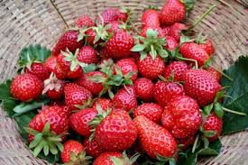

Кузнечик, божья коровка, жаба.
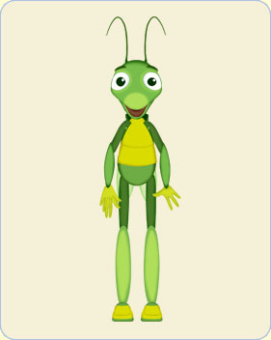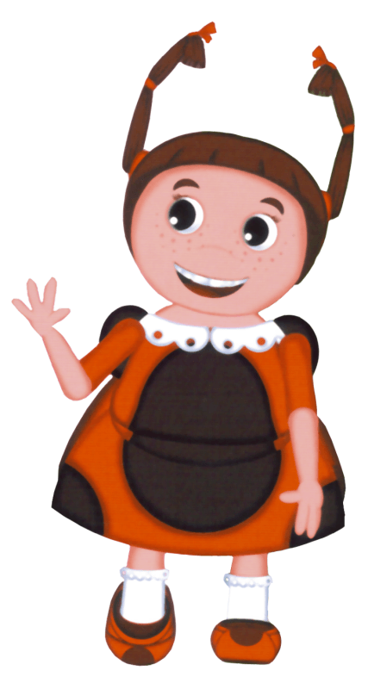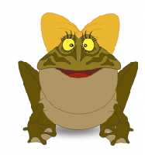

Пчела, бабочка, паук.
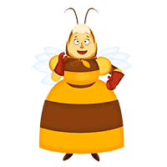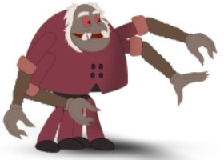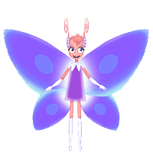

Одуванчик, ромашка, роза.

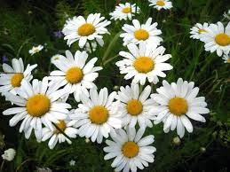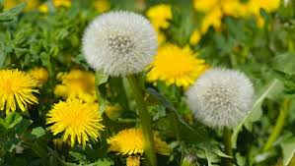

Пирожки, пирог, варенье.
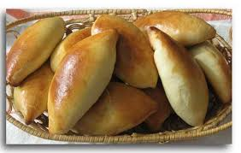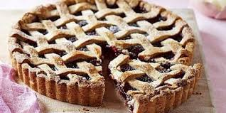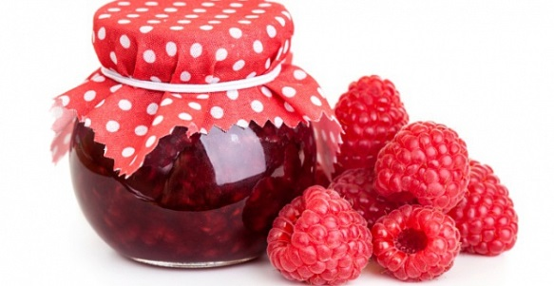

Мяч, воздушный шарик, скакалка.
